Techninė specifikacija

1. Pirkimo objektas.
Perkančioji organizacija numato įsigyti „Garo redukavimo ir paskirstymo mazgo remontą Centrinėje sterilizacinėje“. Garo reguliavimo mazgų rekonstrukcijos darbai vykdomas su tikslu užtikrinti ekonomišką, saugų garo bei kondensato vamzdynų bei prijungtos įrangos eksploatavimą. Tikslų įgyvendinimui, būtina atlikti darbus (toliau – kartu darbai), nurodytus žemiau:

Eil. Nr. | Preliminarus darbų sąrašas ir aprašymas
1. | Garo redukavimo mazgo remontas: Atlikti garo redukavimo mazgo remontą, sumontuojant komponentus pagal sterilizatoriaus gamintojo rekomendacijas (priedas Nr. 2). Duomenys komponentų parinkimui: Garo slėgis prieš reguliatorių – 4-5 bar, garo slėgis po reguliatoriaus - 3,1 bar, leidžiamas slėgio pulsavimas nedaugiau 0,1 bar. Apsauginio vožtuvo suveikimo riba – 4 bar. Pikinis garo poreikis - 600 kg/h. Parenkant garo redukavimo mazgo komponentus atsižvelgti, kad garo vartojimas yra ciklinis, galimi laiko periodai, kai garo vartojimo nėra. Montavimo metu atsižvelgti į tai, kad sterilizacinės stabdymo laikas negali būti ilgesnis nei 2 val. per dieną, iš anksto suderintu laiku, arba sterilizacinės nedarbo metu. Jei reikia, kondensato sistemą papildyti uždaromąją armatūra, pagal siūlomo kondensato nuvedimo įrangos (separatoriaus) gamintojo rekomenduojamą schemą. Vamzdynas izoliuojamas 60 mm (DN50-32) storio šilumos izoliacija su armuota aliuminio folijos išorine danga Mineralinės vatos šiluminė varža – λ₁₀₀ ≤ 0,045 W/mK, komponentai izoliuojami išardomais izoliavimo dembliais.. Garotiekio diametras DN50-32, kondensato vamzdyno DN20-15, kondensato vamzdynas yra sumontuotas pogrindžio kanale, redukavimo mazgo patalpoje. Esamo vamzdyno nomenklatūra pagal GOST. Demontuoti nereikalingą vamzdyną darbo zonoje.
2. | Garo paskirstymo mazgo remontas Atlikti garo paskirstymo mazgo remontą, pakeičiant jame esantį paskirstymo kolektorių ir esamą armatūrą naujais komponentais, įrengiant slėgio numetimo linijas nuo sterilizatorių (apsauginio diametras DN25) - 3 vnt. Prie garo paskirstymo mazgo prijungta 3 vnt. sterilizatorių (kiekvieno garo suvartojimas 150 kg/h), 3 plovimo mašinos (bendra atšaka DN 25, garo suvartojimas 150 kg/h). Pakeisti vamzdyną ir komponentus į sterilizatorius (filtras, atbulinis vožtuvas, karščiui atsparus lankstus prijungimas) parenkant jų diametrus pagal sterilizatoriaus gamintojo rekomendacijas (priedas Nr. 2).Sterilizatoriaus garo pajungimo atvamzdis DN20, ISO-Rp ¾. Vietoj schemoje nurodyto nuotoliniu būdu valdomo vožtuvo (11 nr.) galima naudoti rankinį vožtuvą. Atšaka į plovimo mašinas montuojama su uždarymo ir atbuliniu vožtuvais, parodomaisiais manometrais. Ant paskirstymo kolektoriaus turi būti sumontuotas parodomasis manometras. Prieš pat kolektorių arba ant kolektoriaus montuojamas kondensato nuvedimo mazgas. Kondensato vamzdynai yra nišoje grindyse. Montavimo metu atsižvelgti į tai, kad sterilizacinės stabdymo laikas negali būti ilgesnis nei 2 val. per dieną, iš anksto suderintu laiku, arba sterilizacinės nedarbo metu.

2. Bendrieji reikalavimai darbams ir medžiagoms.
2.1. Rangovas savo jėgomis privalo atlikti visus reikalingus darbus, bei pats pasirūpina visomis reikalingomis medžiagomis ir dalimis.
2.2. Visi įrenginiai, armatūra turi būti nauji, nenaudoti.
2.3. Rangovas turi pateikti pasiūlymą visai techninėje specifikacijoje nurodytai darbų apimčiai.
2.4. Vamzdynui naudoti P235GH markės plieno vamzdžius, skirtus garui.
2.5. Visa papildomai sumontuota armatūra turi būti skirta garui/kondensatui. Slėgio klasė PN16. Flanšinių sklendžių stiebo sandarinimas – silfoninis. Rutulinės sklendės pilno pralaidumo.
2.6.Suvirinimo darbus turi atlikti atestuotas pagal EN 9606-1 standartą suvirintojas.
2.8. Centrinės sterilizacinės darbo laikas – 7-20 val.
2.9. Garantiniu laikotarpiu atsiradus gedimui dėl nekokybiškai atliktų darbų, rangovas, suderinęs su perkančiosios organizacijos atstovu, turi pašalinti trūkumus savo lėšomis ne ilgiau kaip per 5 darbo dienų laikotarpį. Garantinis laikotarpis įrangai – 24 mėnesiai, darbams – pagal Statybos įstatymą.
2.10. Darbų atlikimo adresas: Lietuvos sveikatos mokslų universiteto ligoninė Kauno klinikos, adresas Eivenių g. 2, LT-50161 Kaunas.
2.11. Apklausoje dalyvaujantis potencialus rangovas dėl planuojamų darbų vykdymo, esant pageidavimui, gali atvykti į objektą apžiūrėti ir įvertinti situaciją vietoje.
2.12. Naudojamas šiluminės izoliacijos produktas neturi išskirti šių cheminių medžiagų (kartu su pasiūlymu pateikti tai įrodančius dokumentus):
2.12.1. Fluorintų šiltnamio efektą sukeliančių dujų pagal Europos Parlamento ir Tarybos reglamentą (EB) Nr. 842/2006 dėl fluorintų šiltnamio efektą sukeliančių dujų;
2.12.2 Pavojingų cheminių medžiagų, klasifikuojamų priskiriant bet kurią iš nurodytų pavojingumo frazę pagal Reglamentą (EB) Nr. 1272/2008: kancerogeninės (H350, H350i, H351), toksiškos reprodukcijai (H360D, H360F, H360FD, H360Fd, H360Df, H361f, H361d, H361fd), toksiškos ar labai toksiškos (H300, H301, H310, H311, H330, H331), įkvėpus gali sukelti alerginę reakciją, astmos simptomus arba apsunkinti kvėpavimą (H334), sukeliančios paveldimus genetinius defektus (H340, H341), veikdamos ilgą laiką pakenkia kai kuriems organams (H372, H373), galinčios pakenkti organams (H371), pavojingos vandens aplinkai (H411);
2.13. Po įrengimo darbų atnaujinti/naujai nubraižyti garo reguliavimo ir paskirstymo mazgų principines schemas.
2.14 Jei reikalingi atitvarų ardymo darbai, jos turi būti atstatytos į pradinę būklę.
3. Reikalavimai pasiūlymams ir jų vertinimas.
3.1. Į darbų kainą turi būti įskaičiuoti visi vykdytojo mokesčiai (įskaitant, bet neapsiribojant: darbuotojo darbo užmokestis, privalomi mokėtini mokesčiai VMI ir Sodra, vykdytojo administraciniai, išlaikymo, transporto, draudimo kaštai ir kt.). Darbų kaina turi apimti visus reikiamus darbus ir įrangą, korektiškam garo reguliavimo mazgo veikimui.
3.2. Vadovaujantis Lietuvos Respublikos aplinkos ministro 2011 m. birželio 28 d. įsakymu Nr. D1-508 „Dėl aplinkos apsaugos kriterijų taikymo, vykdant žaliuosius pirkimus, tvarkos aprašo patvirtinimo“ (aktuali redakcija) patvirtinto Aplinkos apsaugos kriterijų taikymo, vykdant žaliuosius pirkimus, tvarkos aprašo 4.3 punktu, konkurse dalyvaujantys asmenys turi pateikti dokumentus, patvirtinančius, kad perkamai paslaugai yra taikomi aplinkos apsaugos vadybos reikalavimai pagal standartą LST EN ISO 14001 „Aplinkos vadybos sistemos. Reikalavimai ir naudojimo gairės“, EMAS ar kitus aplinkos apsaugos kriterijus užtikrinančius dokumentus.
3.3. Kartu su pasiūlymu pateikti garo slėgio reguliatoriaus, apsauginio vožtuvo, separatoriaus duomenų lapus, arba katalogus.
3.4. Darbus būtina atlikti laikantis esamų normų ir taisyklių, užtikrinti darbų saugą objekte, priešgaisrinę ir aplinkos ekologinę apsaugą, laikytis užsakovo vidaus darbo tvarkos taisyklių.

Priedai:
1. Esama situacija, 2 lapai;
2. Sterilizatoriaus gamintojo rekomendacijos, 4 lapai.

Priedas Nr. 1 Esama situacija
Garo redukavimo mazgas
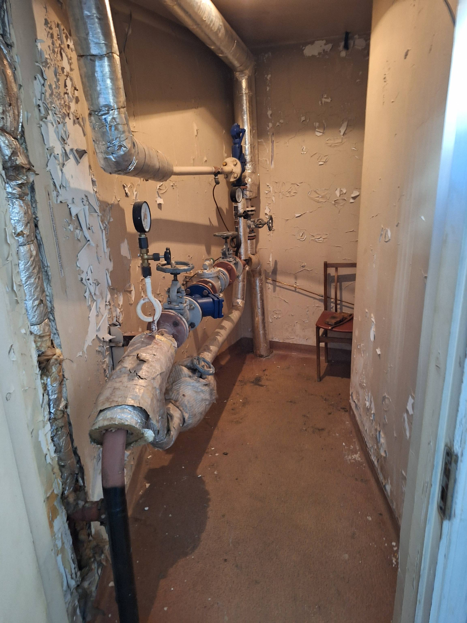

Garo paskirstymo mazgas
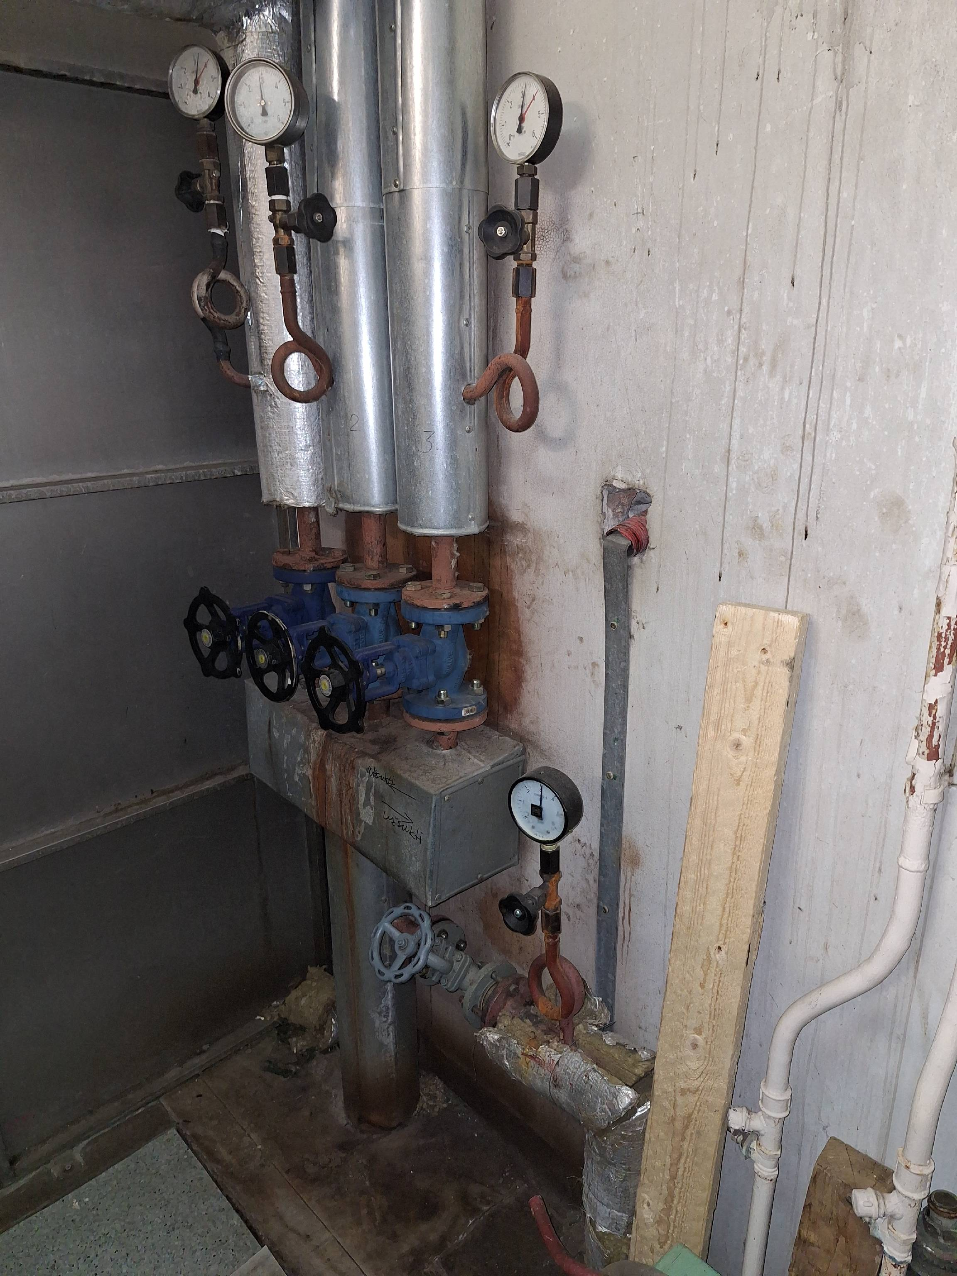
Sterilizatoriaus pajungimas
